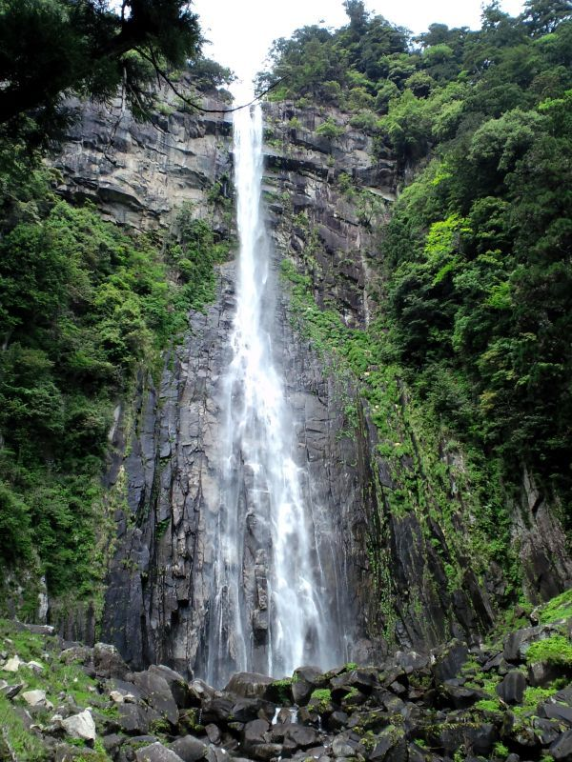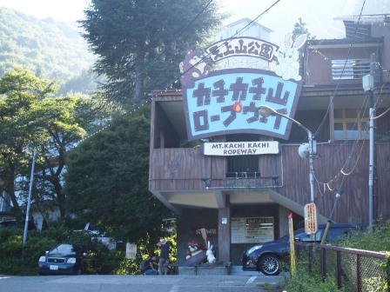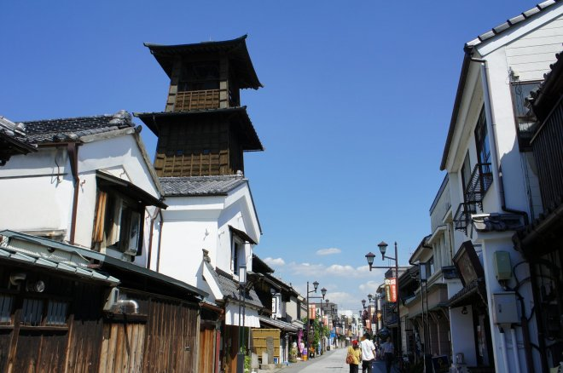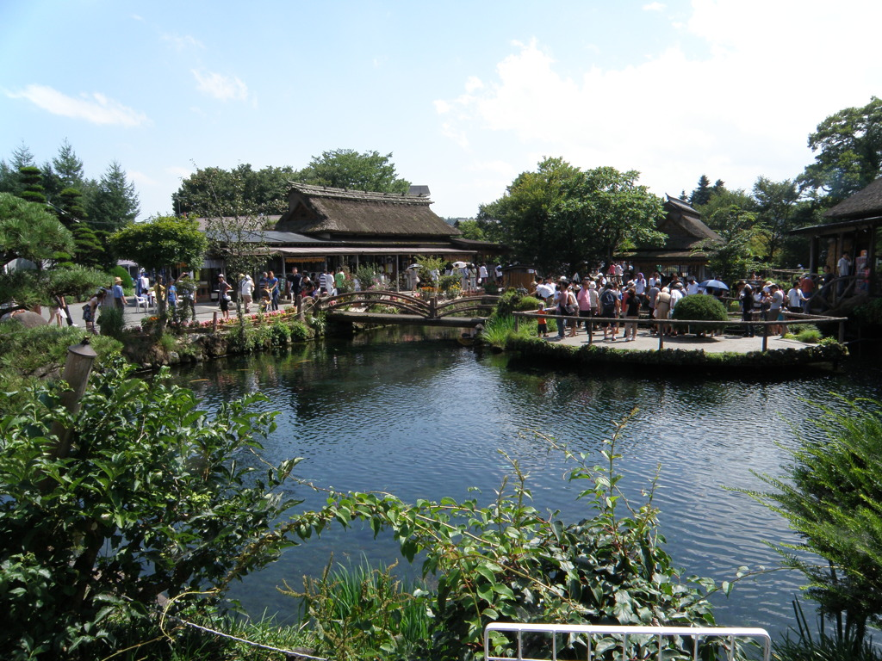
飯店介紹:
成田 GATEWAY 飯店 http://gateway-hotel.co.jp/
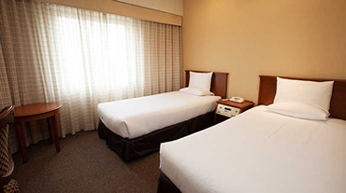
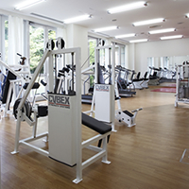
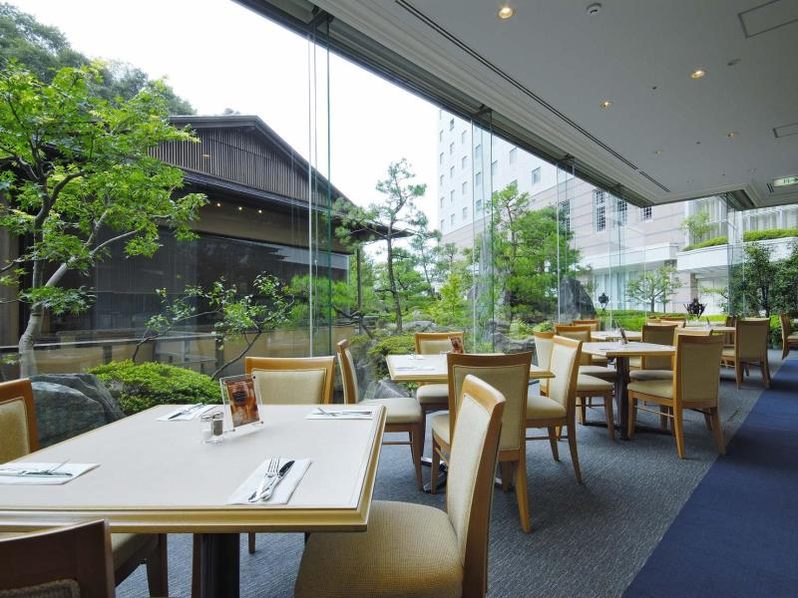
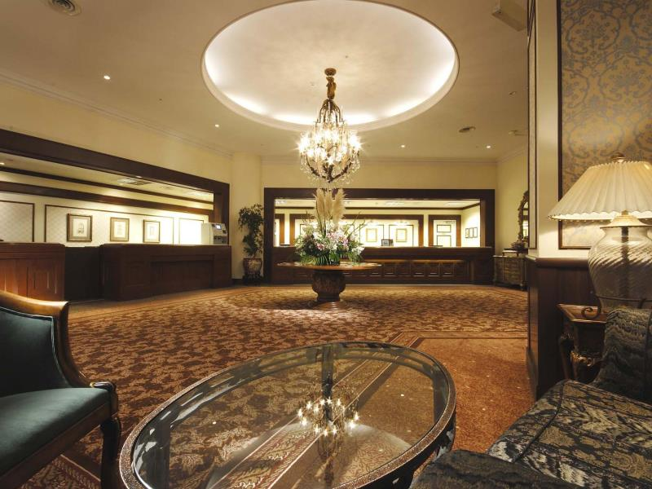

成田港大飯店位於東京的成田國際機場，是十分受到旅客歡迎的訂房選擇。 在這裡，旅客們可輕鬆前往市區內各大旅遊、購物、餐飲地點。 對於喜歡冒險的遊客來說，成田國際機場再合適不過了。 同時成田港大飯店提供多種多樣的設施，令您在東京期間的旅程更豐富。
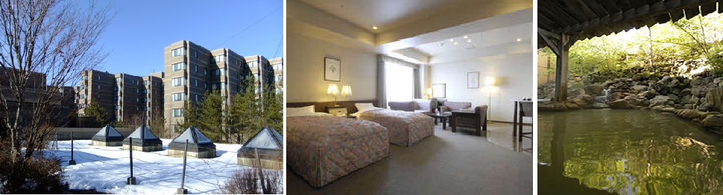
輕井澤1130溫泉飯店 http://karuizawaclub.co.jp/hotel1130/index.html
日本首屈一指的度假勝地，夏天特別受到矚目的地點：輕井澤。不過一到冬天，輕井澤又有不一樣的魅力。在這裡有清澄的街景，還可以享受各式各樣的冬季運動。而且下榻旅館更是一絕，在寒冽空氣環繞下，於旅館中休憩；到冬天才更具味道的溫泉泡湯，還有這個季節才能品嚐到的冬季限定美食。連女性單獨前來，也能盡興的冬季輕井澤之旅，在這裡有各式各樣的感動等待著你。
幕張APA飯店 http://www.apahotel.com/makuhari/
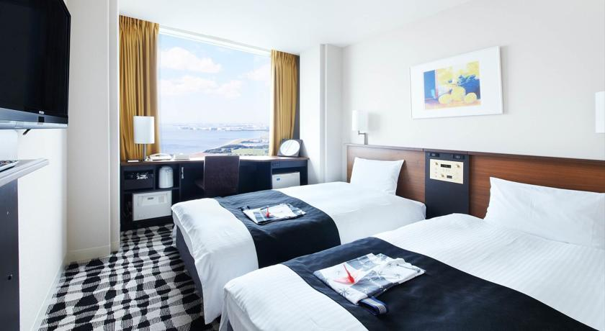
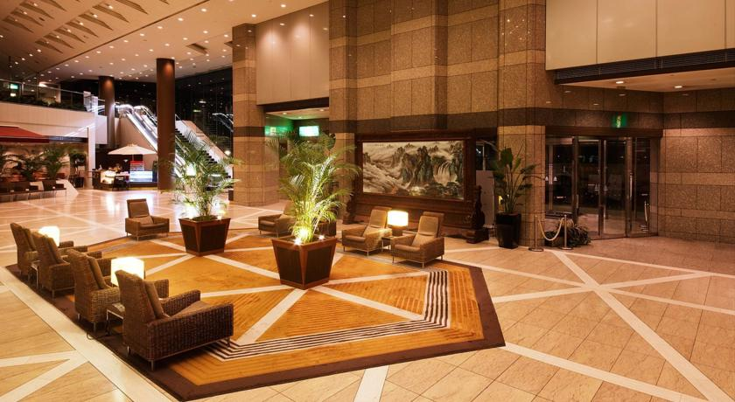
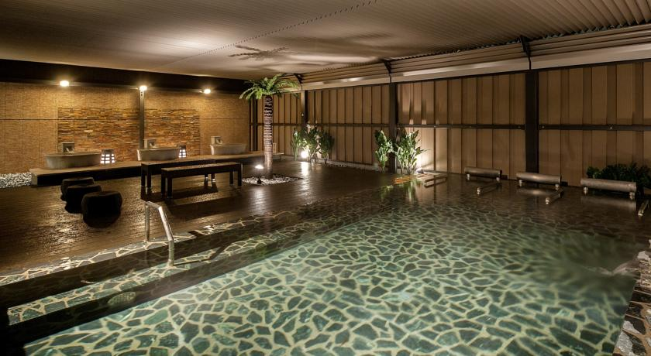
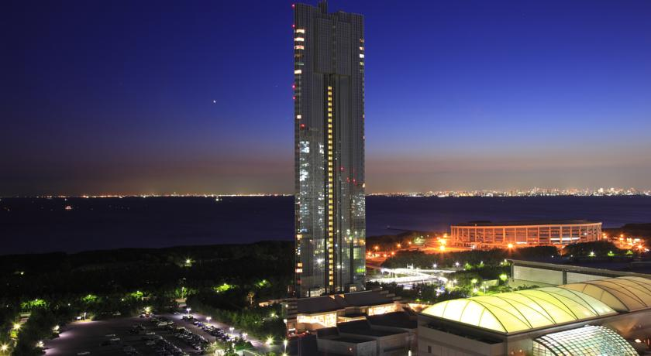
Tokyo Bay Makuhari APA Hotel酒店享有便利的地理位置，距離JR海濱幕張站（JR Kaihin Makuhari Station）僅有5分鐘的步行路程，設有典雅的客房、游泳池、包括位於酒店頂層的休息室的6個餐飲場所以及覆蓋各處的免費無線網絡連接。
航班時間:
 | 航空公司 | 航班號碼 | 起訖城市 | 飛行時間
暫定去程航班 | 國泰航空 | CX450 | 台北/東京(TPE-TYO) | 12:45/16:55
暫定回程航班 | 國泰航空 | CX451 | 東京/台北(TYO -TPE) | 15:30/18:35

行程內容:
第一天 台北→成田空港→飯店
今日懷著愉快心情，集合於桃園國際機場，由本公司專業導遊協助辦理登機手續後，搭乘豪華客機飛往日本第一大城－【東京】。抵達後前往飯店休息準備明日美好旅程。
早：X | 午：機上美食 | 晚：飯店內晚餐或發放1500日幣自選餐
宿：成田GATEWAY飯店 或 成田MARROAD飯店 或同級
第二天 飯店→東京→淺草觀音寺→途經天空樹→小江戶(川越)→聖保羅教堂→輕井澤散策→飯店
【淺草觀音寺】淺草觀音寺正式名稱是金龍山淺草寺，同時也是聖觀音宗的總本山，創立於西元7世紀，寺內供奉觀世音菩薩為主，是東京都內最古老的寺廟。在西元1945年曾經被燒毀，重建於西元1958年。大門上懸掛100公斤，書寫「雷門」二字的巨型燈籠，寺前是寶藏門，據說其中一道門的頂端藏有寺廟寶藏，旁邊五重塔高達64公尺左右，建於天慶5年（公元942年），原是木造，後被大火燒毀。慶安元德家光重建，但在二次大戰時再度燒毀，昭和48年11月重建。
【東京天空樹】又稱東京晴空塔、新東京鐵塔(途經，不上天空樹)，是位於日本東京都墨田區的電波塔，由東武鐵道和其子公司東武塔天空樹共同籌建，於2008年7月14日動工，2012年2月29日完工、同年5月22日正式啟用。其高度為634.0公尺，於2011年11月17日獲得金氏世界紀錄認證為「世界第一高塔」，成為全世界最高的自立式電波塔。其亦為目前世界第二高的人工構造物，僅次於哈里發塔。
【小江戶川越】川越保留了江戶的往日風貌，街道上的地標建築物，乃至獲選為指定文化財、川越引以為傲的寺院等都是熱門景點。在小江戶的街上，至今仍具報時功能，為川越時代性的象徵『鐘樓』。以前的天台宗關東總本山『喜多院』。將令人懷念的古早味傳遞至今『菓子屋橫丁』。都是值得一游的場所。
【輕井澤】位於長野縣，茂盛的樹林與潺潺流水圍繞，歐洲風味的建築與宜人的氣候，自古以來便是日本天皇最鍾愛的度假勝地，也是文人們尋找創作靈感的夢幻仙境。輕井澤擁有相當豐富的觀光資源，賞花、泡湯、賞楓或滑雪，甚至購物等應有盡有，是一年四季皆適宜探訪的地點。輕井澤的美絕對值得花時間一一品味！
【聖保羅教堂】近代建築巨匠安東尼雷蒙，因設計本教堂而得獎，獨特質樸的造型、被認定為輕井澤的象徵。然後以教堂為起點、有林蔭小徑可休閒散步。
早：飯店內美食 | 午：日式燒烤自助餐或日式風味套餐 | 晚：飯店內自助餐或飯店內會席料理
宿：輕井澤1130飯店 或 輕井澤GREEN PLAZA飯店 或 PALCALL嬬戀飯店 或同級
第三天 飯店→白絲瀑布→草津湯田景觀→松本城→石河溫泉
【白絲瀑布】該瀑布位於輕井澤的北部，落差高三公尺，幅寬七十公尺。淺間山貯存的地下水沿著蜿蜒曲折的岩石陡壁，如數百條白絲飛流直下，身臨其中感到清涼濕潤、美不勝收。未匯集成瀑布前的溪流也清淨幽美。春天，這一帶的樹林裡可採到大量的土當歸和楤樹芽等充滿鄉土情趣的山野菜；夏天，眾多遊客前來觀光，瀑布飛濺的水花和涼爽的微風使觀光客人歡呼雀躍；秋天，光彩奪目的楓葉令您大飽眼福。
【草津湯田景觀】草津溫泉鄉，親身體驗溫泉濃烈與溫泉不斷湧出的湯田特殊景觀，您可在此悠閒散步於古老的溫泉街道中，在這溫泉源地，您可看到一座坐落在街道上的小型露天溫泉區，您可脫下鞋襪，來享受一下片刻的泡湯樂趣。
【松本城】是擁有日本12座現存天守當中天守閣最古老的城堡，是城堡迷絕對不能錯過的景點。日本所有的城堡當中，松本城唯一未遭遇破壞，以400年前當時的樣貌保存下來，非常珍貴。因為外觀釉黑，所以擁有別名「烏鴨城」。舊稱「深志城」。松本城與姬路城、彥根城、太山城同稱為日本4大國寶級城堡，城堡周圍作為公園對外開放，園內四季風景優美，使松本城成為松本市的象徵。
早：飯店內美食 | 午：日式風味套餐 | 晚： 飯店內自助餐或飯店內會席料理
宿：石和VIEW集團飯店 或 石和區飯店 或 八岳Grace飯店 或 八岳皇家飯店 或同級
第四天 飯店→河口湖散策→卡奇卡奇山纜車→忍野八海→免稅店→台場DiverCity Tokyo Plaza購物廣場→飯店
【河口湖】在富士五湖中最多景點的河口湖。湖畔裡設立各式各樣的觀光設施及溫泉街，也有以富士山景為賣點的地方。
【卡奇卡奇山纜車】通往天上山公園的兩台纜車，一台纜車頂上站著一隻兔子、另一台則是貍貓。牠們是日本傳說故事「卡奇卡奇山」中的主角，來到天上山公園隨處可見牠們的可愛身影。
【忍野八海】八海意為八個池塘，它們是忍野地區指定的國家自然風景區，分別是：御釜池、底無池、銚子池、濁池、涌池、鏡池、菖蒲池和出口池。富士山的雪水流經地層過慮成清徹的泉水，從這些池塘滲出，其平均水溫為13°C。在1985年入選“日本名水百選”。忍野村以其優美的自然環境聞名。五月到九月間群芳爭艷，五月有鳶尾花、六月有羽扇豆、七月有向日葵、八月有秋櫻。無數攝影家前來捕捉富士山與忍野村保存完好的自然美景。
【免稅店】您可盡情在此採購優質免稅商品。
【DiverCity Tokyo Plaza台場】以劇場型都市空間的設計理念，充分利用日本屈指可數的觀光地東京臨海副都心地區的優越立地條件，為國內外顧客提供購物、休閒遊玩及舒適的空間。
早：飯店內美食 | 午：日式風味套餐 | 晚：為方便遊玩，敬請自理
宿： 幕張APA飯店 或京成MIRAMARE飯店 或千葉三井花園飯店 或同級
第五天 飯店→自由活動→成田空港→台北
早餐後自由活動，你可以在飯店附近的大型購物廣場或百貨公司或商店街自由逛街購物。中午回到飯店集合，再由專車接往機場，在導遊安排辦理登機手續後，帶著依依不捨的心情，返回溫暖的家，為這次美好的旅程，畫下休止符!
早餐：飯店內美食 | 午餐：為方便逛街，敬請自理 | 晚餐：機上美食
宿：溫暖的家
(1)本行程班機起降時間為預定，但實際可能略有變更。
(2)本行程使用包機，如因兩國航空協定變更或政治因素或天然不可抗力...等因素而無法飛行時，則費用退 回。不另負責任。
(3)本行程依包機條件，必需同去同回。
(4)本公司保留有調整行程先後序的權利。
(5)行程內設訂餐食如遇季節或預約狀況不同，會有更改，敬請見諒。
(6)參加本行程之客人本公司有投保旅行業契約責任險200萬，醫療險10萬。

